# 实验三：Intent、Activity应用

## 一、实验目的

本次实验的目的是让大家熟悉Intent和Activity的使用。Intent的最常用的用途是绑定应用程序组件。Intent用来在应用程序Activity间启动、停止和传输。并实现添加用户名，密码小例程。

## 二、实验要求

1. 完成Android开发平台的搭建及相关配置
2. 创建项目并熟悉文件目录结构
3. 实现例程添加用户名，密码实验步骤

## 三、实验步骤

项目界面：添加用户名，密码，在另一页面显示用户名。

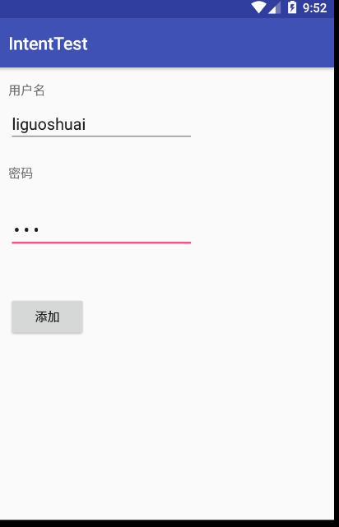

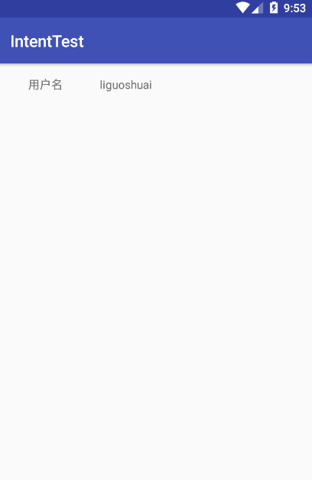

### 1、创建项目

新建一个Android工程命名为IntentTest，目录结构如下图:

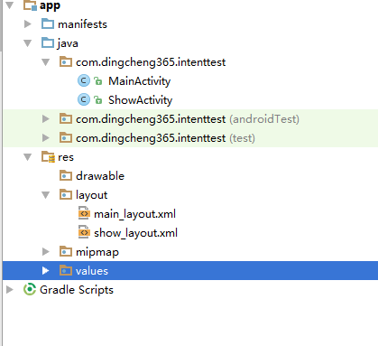

### 2、添加布局文件

修改main_layout.xml布局文件(这里增加了两个TextView，两个EditView，一个按钮)，如下图

|  |
| --- |
| *<?***xml version="1.0" encoding="utf-8"***?>* <**RelativeLayout xmlns:android="http://schemas.android.com/apk/res/android"  xmlns:tools="http://schemas.android.com/tools"  android:id="@+id/main_layout"  android:layout_width="match_parent"  android:layout_height="match_parent"  android:paddingBottom="@dimen/activity_vertical_margin"  android:paddingLeft="@dimen/activity_horizontal_margin"  android:paddingRight="@dimen/activity_horizontal_margin"  android:paddingTop="@dimen/activity_vertical_margin"  tools:context="com.dingcheng365.intenttest.MainActivity"**>   <**TextView  android:layout_width="wrap_content"  android:layout_height="wrap_content"  android:text="用户名"** />   <**Button  android:text="添加"  android:layout_width="wrap_content"  android:layout_height="wrap_content"  android:layout_below="@+id/textView2"  android:onClick="add_onClick"  android:layout_alignParentLeft="true"  android:layout_alignParentStart="true"  android:layout_marginTop="129dp"  android:id="@+id/bt_add"** />   <**TextView  android:text="密码"  android:layout_width="wrap_content"  android:layout_height="wrap_content"  android:layout_marginTop="94dp"  android:id="@+id/textView2"  android:layout_below="@+id/textView"  android:layout_alignRight="@+id/textView"  android:layout_alignEnd="@+id/textView"** />   <**EditText  android:layout_width="wrap_content"  android:layout_height="wrap_content"  android:inputType="textPersonName"  android:ems="10"  android:id="@+id/tv_name"  android:layout_marginTop="25dp"  android:layout_below="@+id/textView"  android:layout_alignParentLeft="true"  android:layout_alignParentStart="true"** />   <**EditText  android:layout_width="wrap_content"  android:layout_height="wrap_content"  android:inputType="textPassword"  android:ems="10"  android:layout_marginTop="32dp"  android:id="@+id/tv_pass"  android:layout_below="@+id/textView2"  android:layout_alignParentLeft="true"  android:layout_alignParentStart="true"** /> </**RelativeLayout**> |

新建show_layout.xml布局文件(这里增加了两个TextView)，这个页面是用来显示添加的用户名，如下图：

|  |
| --- |
| *<?***xml version="1.0" encoding="utf-8"***?>* <**RelativeLayout xmlns:android="http://schemas.android.com/apk/res/android"  xmlns:tools="http://schemas.android.com/tools"  android:id="@+id/show_layout"  android:layout_width="match_parent"  android:layout_height="match_parent"  android:paddingBottom="@dimen/activity_vertical_margin"  android:paddingLeft="@dimen/activity_horizontal_margin"  android:paddingRight="@dimen/activity_horizontal_margin"  android:paddingTop="@dimen/activity_vertical_margin"  tools:context="com.dingcheng365.intenttest.ShowActivity"**>   <**TextView  android:text="用户名"  android:layout_width="wrap_content"  android:layout_height="wrap_content"  android:id="@+id/textView6"  android:layout_alignParentTop="true"  android:layout_alignParentLeft="true"  android:layout_alignParentStart="true"  android:layout_marginLeft="22dp"  android:layout_marginStart="22dp"** />   <**TextView  android:text="TextView"  android:layout_width="wrap_content"  android:layout_height="wrap_content"  android:id="@+id/tv_s_name"  android:layout_alignParentTop="true"  android:layout_toRightOf="@+id/textView6"  android:layout_toEndOf="@+id/textView6"  android:layout_marginLeft="45dp"  android:layout_marginStart="45dp"** />  </**RelativeLayout**> |

### 3、创建Activity

修改MainActivity.java,并且新建一个Activity,一个是ShowActivity.java。,代码分别如下：

MainActivity.java

作用：获得页面输入的内容，存储并跳转到show_layout.xml。

|  |
| --- |
| **package** com.dingcheng365.intenttest;  **import** android.content.Intent; **import** android.support.v7.app.AppCompatActivity; **import** android.os.Bundle; **import** android.view.View; **import** android.widget.TextView;  **public class** MainActivity **extends** AppCompatActivity {   @Override  **protected void** onCreate(Bundle savedInstanceState) {  **super**.onCreate(savedInstanceState);  setContentView(R.layout.***main_layout***);  }  **public void** add_onClick(View view)  {  TextView tv_name =(TextView) findViewById(R.id.***tv_name***);  String str =tv_name.getText().toString();  Bundle data=**new** Bundle();  data.putString(**"name"**,str);  Intent intent=**new** Intent(MainActivity.**this**,ShowActivity.**class**);  intent.putExtra(**"name"**,str);  startActivity(intent);  } } |

ShowActivity.java

作用：从Intent中获得需要显示name的值，并给TextView赋值。

|  |
| --- |
| **package** com.dingcheng365.intenttest;  **import** android.content.Intent; **import** android.support.v7.app.AppCompatActivity; **import** android.os.Bundle; **import** android.widget.TextView;  **public class** ShowActivity **extends** AppCompatActivity {   @Override  **protected void** onCreate(Bundle savedInstanceState) {  **super**.onCreate(savedInstanceState);  setContentView(R.layout.***show_layout***);  TextView tv_name;  tv_name=(TextView)findViewById(R.id.***tv_s_name***);  Intent intent=getIntent();  Bundle b=intent.getExtras();  String name=b.getString(**"name"**);  tv_name.setText(name);  } } |

### 4．修改AndroidManifest.xml文件

Android studio会自动添加：

|  |
| --- |
| *<?***xml version="1.0" encoding="utf-8"***?>* <**manifest xmlns:android="http://schemas.android.com/apk/res/android"  package="com.dingcheng365.intenttest"**>   <**application  android:allowBackup="true"  android:icon="@mipmap/ic_launcher"  android:label="@string/app_name"  android:supportsRtl="true"  android:theme="@style/AppTheme"**>  <**activity android:name=".MainActivity"**>  <**intent-filter**>  <**action android:name="android.intent.action.MAIN"** />   <**category android:name="android.intent.category.LAUNCHER"** />  </**intent-filter**>  </**activity**>  <**activity android:name=".ShowActivity"**></**activity**>  </**application**>  </**manifest**> |